Détails du pattern State

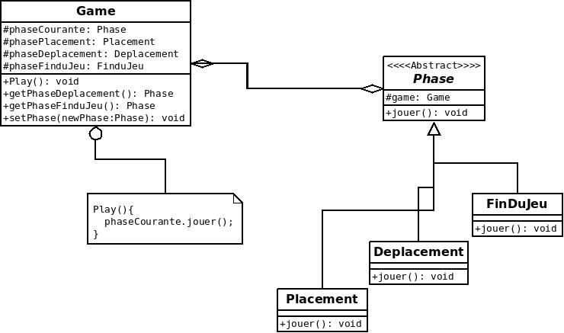

Afin de gérer le comportement du jeu selon les différentes phases de jeu, nous avons eu l'idée d'utiliser le pattern State. En effet, il est très pratique ici puisque le déroulement du jeu dépend de la phase actuelle. Il y en a deux principale, la phase de placement des pions, puis la phase de déplacement, la troisième est moins importante puisqu'elle décrit le comportement du jeu quand celui ci est terminé.

Avant de réfléchir a l'affichage, nous avions juste les quatre classes relatives aux pions qui sont utiles pour le jeu en lui même. Nous avons donc ajouté les trois éléments graphiques, chacun dans sa classe, chaque éléments graphique qui n'est pas un pion est donc un « InterCase » car lors de l'affichage, il constitue les éléments qui ne sont pas concernés par les pions. Les deux classes Pion et InterCase sont à présent du même type : ElemGraph (élément graphique).
C'est sur cette dernière classe que nous allons faire la Factory Method. En effet notre Factory instanciera des éléments graphiques : la classe fille FactoryPion instanciera les différents pions selon une chaîne de caractères passée en paramètre et la classe fille FactoryBarre instanciera les autres éléments graphiques,

Quelle est la classe qui va utiliser les factory ?
Les classes relatives à l'affichage auront un attribut de type FactoryGraphique qui leur permettra d'instancier les différents éléments..
Aussi, les pions ne sont pas seulement des éléments graphiques, ils font parti du jeu, c'est donc la classe Plateau qui instanciera les pions via un attribut de type FactoryPion.

